2004年普通高等学校招生全国统一考试
政治（上海卷）
考生注意：
- 答卷前，考生务必将姓名、准考证号、校验码等填写清楚。
- 本试卷共８页，满分１５０分，考试时间１２０分钟、考生须用钢笔或圆珠笔的士答案直接写在试卷上。
- 填空题（共８分，每空格１分）
得分 | 平卷人

  - 中国共产党十六届三中全会审议通过了《中共中央关于完善_______________________体制若干问题的决定》。
  - ２００３年１２月，胡锦涛总书记在纪念毛泽东诞辰１１０周年座谈会上明确指出，坚持中国特色社会主义道路，就要坚持走_________________崛起的发展道路。
  - 《中共中央、国务院关于进一步加强人才工作的决定》指出，新世纪新阶段人才工作的根本任务是实施____________________战略。
  - 《中共中央、国务院关于进一步加强和改进未成年人_____________建设的若干意见》于２００４年３月２３日发布，这是一项举国关注的民心工程和着眼未来的希望工程。
  - ２００３年６月，《内地与香港关于建立更紧密_________________关系的安排》签署仪式在香港举行，它体现了中央政府和祖国人民对香港的关心和支持。
  - 上海城市人均公共绿地面积达９.１６平方米，绿化覆盖率达３５.２％，荣获“__________________城市”称号。
  - ２００３年８月，第２９届奥运会会徽“__________________·舞动的北京”发布仪式在北京隆重举行。
  - ２００４年１月，美国的“勇气”号、“机遇”号历经半年多星际旅行，成功着落______________表面，并向地球发回信息。
二、单项选择题（共２０分，每小题２分）
得分 | 评卷人
请从以下各题的备选项中选项出一个正确的答案，将其标号填入题
后的括号内。
  - 党的十六届三中全会号召，不断促进社会主义物质文明、政治文明和精神文明协调发展，为实现全面建设小康社会的宏伟目标而努力奋斗。社会主义政治文明建设……（）
①为现代化建设提供政治和法律保障
②是我国各项工作的中心
③是建设中国特色社会主义事业的重大任务
④必须把党的领导、人民当家作主和依法治国有机统一起来
Ａ．①②③ Ｂ．①②④ Ｃ．①③④ Ｄ．②③④
１０．２００３年１２月，我国公安部正式认定“东突”等４个组织为恐怖组织，并呼吁各国政府对其加以依法取缔。这是政府在行使……………………………（ ）
Ａ．保卫社会主义建设的职能 Ｂ．协调人民内部关系的职能
Ｃ．组织和领导社会主义现代化建设的职能 Ｄ．组织社会公共服务的职能
１１．２００４年３月，十届全国人大二次会议通过了《关于２００３年国民经济和社会发展计划执行情况与２００４年国民经济和社会发展计划的决议》。这说明全国人大拥有……………………………………………………………………………（ ）
- 最高立法权 Ｂ．最高任免权 Ｃ．最高监督权 Ｄ．最高决定权
１２．今年３月，韩国国会通过了对总统卢武铉的违反选举法等三项弹劾指控，最近，韩国宪法法院就此作出判决，驳回了国会弹劾案的起诉。这说明韩国实行……（ ）
Ａ．三权分立原则 Ｂ．议会共和制 Ｃ．议会君主制 Ｄ．多党轮流执政
１３．在我国政府的积极斡旋下，到目前为止已成功进行了两轮朝核问题六方会谈，六月底将如期举行第三轮会谈。这说明………………………………………………（ ）
Ａ．世界多极化格局已经形成
Ｂ．我国在国际事务中的作用和影响不断扩大
Ｃ．维护世界和平是我国外交政策的首要原则
Ｄ．六方会谈是与会各国间的常设性议事机构
１４．２００３年我国人均ＧＤＰ首次超过１０００美元，人们的消费需求开始升级换代，对住宅、汽车、环境等方面的需求越来越高，这说明…………………………（ ）
Ａ．消费具有生产功能
Ｂ．生存消费的比重逐步增大
Ｃ．消费结构归根结底是由生产发展决定的
Ｄ．消费结构的变化推动了生产结构的进步
１５．党的十六届三中全会指出：要适应经济市场化不断发展的趋势，进一步增强公有制
经济的活力，大力发展混合所有制经济。混合所有制经济是…………………（ ）
Ａ．市场经济的主体
Ｂ．现代企业制度的基本特征
Ｃ．非公有制经济的重要组成部分
Ｄ．由不同所有制形式通过合股方式融合而产生的
１６．据上海高新技术成果技术转化服务中心统计，全市１３００家认定转化项目企业中，科技人员持股总量逾５亿元，人均近５０万元。科技人员的技术入股属于………………………………………………………………………… ………( )
A.按劳分配 Ｂ.按生产要素分配
C.按资本要素分配 Ｄ.按经营成果分配
１７．２００３年我国财政收入保持良好增长趋势，首次突破２万亿元。与此同进，国家用于经济建设等各项事业的支出也同步增长。这说明……………………（ ）
A.财政应保持大量节余 Ｂ.余数、财政收入是财政支出的目的
C.合理的财政支出能够增加财政收入
Ｄ.财政是国家实现其职能的物质保证
１８．据上海市药品食品局的不完全统计，自国家放开大部分药品的价格以来，本市已有６２０家药店的上千种药品先后降价，平均降幅达到２０％，这说明……（ ）
A.遵循价值规律是市场经济的客观要求
Ｂ.国家在资源配置中发挥基础作用
C.药品的使用价值随价格降低而降低
Ｄ.药品价格是由市场竞争决定的

三、不定项选择题（共24分，每小题3分）每小题都有一个或一个以上的正确答案，请将其标号填入题后的括号内，全部选对才给分，错选、少选、多选不给分。
19．2004年2月，中共中央发布了《中国共产党党内监督条例（试行）》和《中国共产党纪律处分条例》，这说明我们党 （ ）
A．有权提出立法建议
B．坚持党要管党、从严治党的方针
C．拒腐防变和抵御风险的能力进一步提高
Ｄ．敢于正视自身存在的问题，是党成熟和有力量的表现
20．2004年3月20日,陈水扁不顾海内外强烈反对而执意推动的所谓“3·20公投”结束，因投票人数未达到总投票人数的一半，公投无效。这说明 （ ）
A．台湾同胞是遏制台湾分裂势力的重要力量
B．求和平、求安定、求发展是台湾民心所向
C．任何把台湾从中国分割出去的企图都是注定要失败的
D．世界上只有一个中国，中国的主权和领土完整不容分割
21．2003年，上海市政协共有160位委员参加了对本市26个职能部门政风、行风的测评工作，并提出了大量建议和意见，这体现了 （ ）
A．人民政协具有参政议政的职能 B．人民政协是我国的政权机关
C．政府决策民主化的要求 D．政治协商是多党合作的基本方针
22．国务院新闻办公室于2003年5月发表的《新疆的历史与发展》白皮书指出，中央政府领导、支持新疆各族人民在过去50多年中取得了辉煌成就，提高了当地各族人民的生活水平，巩固了民族团结。这说明 （ ）
A．国家保障少数民族的根本利益
B．我国消除了各民族间事实上的不平等
C．巩固民族团结的核心是促进各民族共同繁荣
D．支持少数民族的建设事业是我国民族政策的重要内容
23．国务院决定注资450亿美元国家外汇贮备，对两家国有独资商业银行中国银行和建设银行进行股份制改造，使其成为现代金融企业，说明 （ ）
A．股份制是公有制的实现形式
B．金融业在国民经济中起着主导作用
C．商业银行是现代银行体系的核心
D．商业银行是政府管理金融市场的机构
24．2004年1月，中央下发《中共中央国务院关于促进农民增加收入若干政策的意见》，强调农民增加收入问题关系到改革、发展、稳定全局。农民增加收入 （ ）
A．是实现农业现代化的根本途径 B．有助于巩固农业的基础地位
B．有助于实现社会成员财产的均等化 D．有助于消除城乡差别
25．为满足市民日益增长的文化生活需求，上海市政府做了大量实事，今年又决定投资1.6亿元新建和改造10所专业博物馆。发展博物馆等文化事业 （ ）
A．属于发展第三产业 B．有助于提高市民的生活质量
C．是以德治国的基本要求 D．有利于社会主义精神文明建设
26．上海市政府根据国家有关规定出台了十大举措，落实食品放心工程，积极推行食品质量安全市场准入制度，规定米面油、肉制品、乳制品等十类食品必须经过安全认证后方能上市，这说明 （ ）
A．商品是使用价值和价值的统一体
B．国家保护人民群众和企业的合法权益
C．政府宏观管理有助于维护市场秩序的正常运行
D．市场准入是市场经济的基本特征

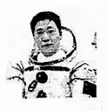
四、简答题（共48分，27题8分，28—31题每小题10分）
27．2003年10月15日至16日，我国自行研制的“神舟”五号载人飞船成功进了首次载人航天飞行，我国由此成为世界上第3个独立掌握载人航天技术的国家，请写出：
（1）右图所示我国首位航天员的姓名和所获荣誉称号。
（2）我国航天工作者在长期奋斗中铸就的载人航天精神。

28．2004年3月，十届全国人大二次会议对现行宪法进行了第四次修正，将“三个代表”重要思想、“三个文明”协调发展、国家尊重和保障人权、公民的合法的私有财产不受侵犯等13项内容载入宪法，请简要回答宪法在我国社会主义现代化建设中的重大作用。

29．上海市政府于今年5月1日率先施行政府信息公开的规定，这一规定的实施，为公民行使知情权，维护其自身合法权益和监督政府机关依法履行职责提供了条件，请简要回答政府信息公开对发展社会主义民主的作用。

30．针对当前经济增长中存在的问题，国务院要求2004—2006年在全国范围内组织开展资源节约活动，全面推进能源、原材料、水、土地等资源的节约和综合利用工作。请用经济常识中的有关知识，简要回答为什么要开展资源节约活动？

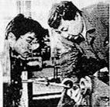
31．“身价不是从学历中来，而是从学问中来；不是从资历中来，而是从能力中来；不是从索取中来，而是从奉献中来。”这是全国劳模、上海“智慧工人”李斌经历的真实写照，李斌从一名普通工人成长为专家和工人也反映了市场经济对于各类人才的渴求。
（1）李斌的成才经历反映了市场经济对人才的哪些要求？
（2）李斌事迹引起了重大的社会反映，假设你所在学校邀请李斌以“树立正确人才观”为题举行一场先进事迹报告会，现在请你围绕报告的主题向李斌提一个问题。

五、分析说明题（共30分，每小题15分）
32．就业是民生之本。我国政府从国情出发，制定和实施了一系列积极的就业政策，确立了“劳动者自主就业，市场调节就业，政府促进就业”的就业方针，2003年中央财政新增47亿元专项补助资金，用于支持就业再就业；全年新增就业人员800万人，下岗失业人员再就业440万人。为引导农民按需有序流动就业，国家制定了《2003—2010年全国农民工培训规划》，对农村劳动力开展引导性培训和职业技能培训，提高农民工整体素质和就业能力。
（1）请运用政治常识的有关知识对上述材料加以分析说明。
（2）目前我国农民工已突破1亿人，农民工工资被拖欠、工伤事故多、超时加班、子女就学难等问题已引起社会关注，请你就“怎样维护农民工的合法权益”提出三条建议。

33．图一 近年来不同技术含量的产品在我国出口总额中所占比重（%）
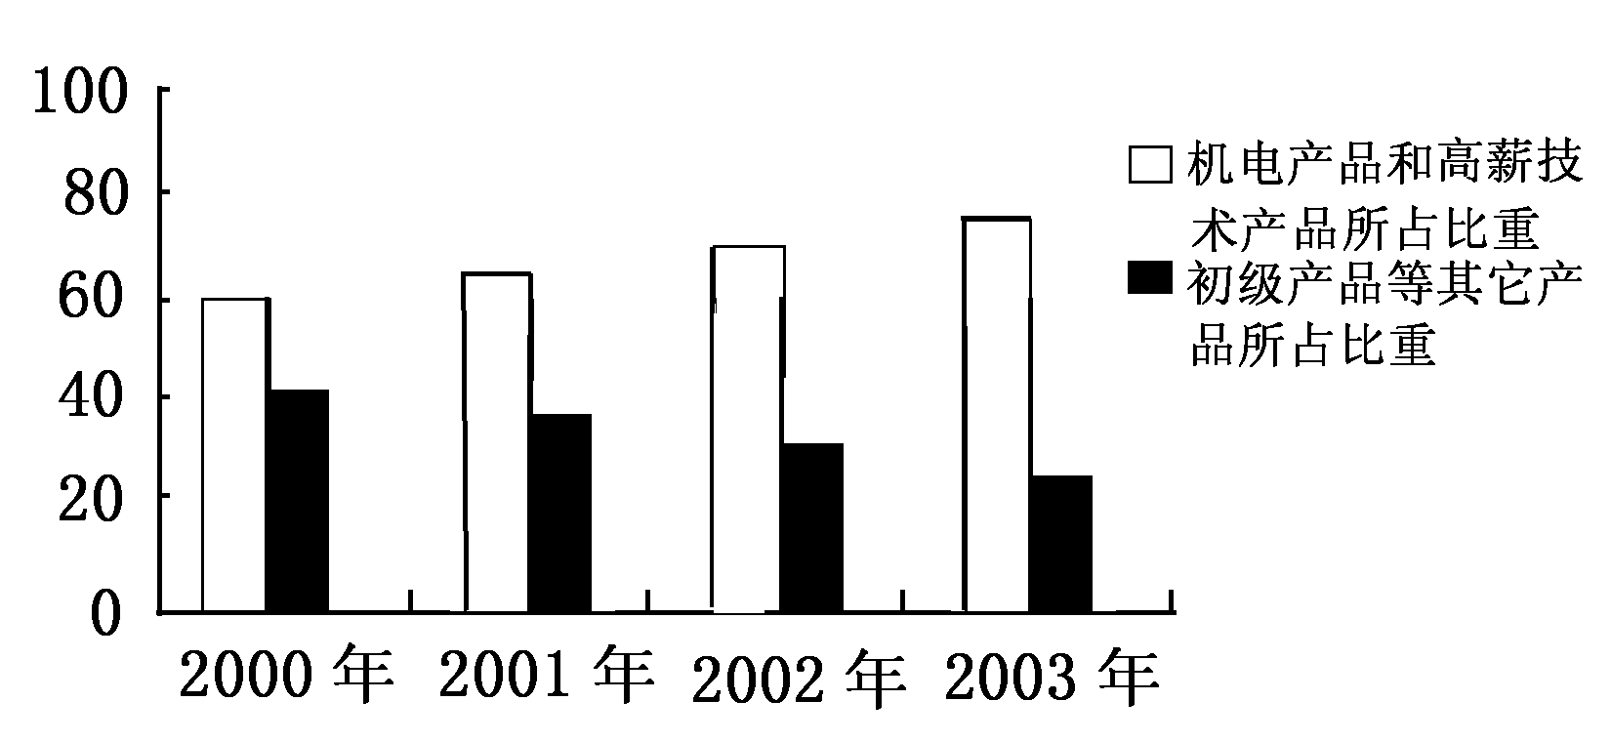

图二 2003年不同性质企业在我国高新技术产品进出口中所占比重
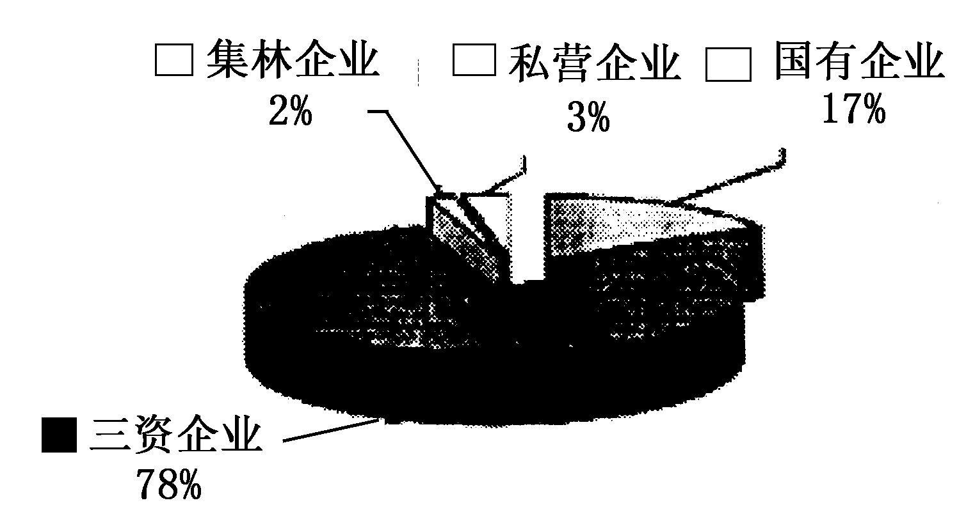
（1）图一、二分别反映了什么经济现象？
（2）请运用经济常识的有关知识对图一、二所反映的现象加以分析说明。
（3）请谈谈我国应如何合理利用外资。

六、论述题（20分）
34．中国共产党十六届三中全会提出了“坚持以人为本，树立全面、协调、可持续发展观、促进经济社会和人的全面发展”的科学发展观。
（1）坚持以人为本，就是要以实现人的全面发展为目标，从人民群众的根本利益出发谋发展、促发展，让发展的成果惠及全体人民。请运用政治常识的有关知识，阐述党提出“坚持以人为本”的重要意义。
（2）当前，我国还存在教育、科学、文化、卫生、就业和收入差距等方面的社会发展问题，社会发展与经济发展尚不协调。请运用经济常识的有关知识，论述在经济发展的基础上，应如何促进社会发展。

答 案
一、填空题（共8分，每空格1分）
1．社会主义市场经济 2 ．和平 3．人才强国 4．思想道德 5．经贸
6．国家园林 7．中国印 8．火星

二、单项选择题（共20分，每小题2分）每小题限选一个答案，错选、多选均不得分。
9．C 10． A 11．D 12．A 13．B 14． C 15 ．D 16． B 17．D 18．A

三、不定项选择题（共24分，每小题3分）每小题都有一个或一个以上的正确答案，全部选对才给分，错选、少选、多选均不得分。
19．BCD 20．ABCD 21．AC 22．ACD 23．A 24．BD 25．ABD 26．ABC
四、简答题（共48分，27题8分，28—31题每小题10分）
27．答：（1）杨利伟 航天英雄
（2）特别能吃苦、特别能战斗、特别能攻关、特别能奉献。
28．答：宪法是社会主义现代化建设的根本法律保障，是社会主义新时期治国安邦的总章程。
（1）宪法保障了我国的改革开放和社会主义现代化建设。
（2）宪法促进了我国的社会主义民主建设。
（3）宪法推动了我国的社会主义法制建设。
（4）宪法促进了我国人权事业和各项社会事业的发展。
29．答：（1）健全民主制度，丰富民主形式。
（2）扩大公民政治参与，为人民依法实行民主决策，民主管理提供了有利条件。
（3）保障人民当家作主，为公民行使监督国家机关和国家工作人员的权利提供了有效途径。
30．答：（1）资源只有稀缺性，合理有效地使用有限的资源，有助于优化资源配置，提高经济效益。
（2）靠资源投入，追求数量的粗放型增长方式会造成资源紧张、损失浪费严重。必须转变经济增长方式，变粗放型为集约型，在力求节约资源的前提下，切实注意经济增长的质量和可持续发展。
注：如果考生回答出：绿色GDP指标能反映出经济增长过程的资源环境成本，不予以加分；节约资源反映了统筹个人与自然和谐发展的需要，可予以加分，本大题总分不超过48分。
31．答：（1））提高文化知识水平和专业劳动技能。
加强道德修养，确立爱岗敬业、无私奉献的劳动态度。
确立竞争创新观念，富有开拓进取精神。
（2）一般性问题给2分，问题有一定深度给3分。
一般性问题如：什么是正确的人才观，如何树立正确的人才观。有一定深度的问题如：德与才孰重孰轻？如何看待全才与专才？如何看待个人价值与个人收入的关系？
注：如果考生回答出：李斌的成才经历反映了市场经济衡量人才不唯学历、不唯权势、不唯资历、不唯身份、不拘一格降人才，可予以加分，本大题总分不超过48分。
五、分析说明题（共30分，每小题15分）
32．（1）政治对经济具有巨大的反作用，政府制定和实施的方针政策，体现了正确的政治领导归根到底表现在社会生产力的发展上，人民物质文化生活的改善上。
（2）政府采取措施解决就业问题，表明国家行使组织和领导社会主义现代化建设的职能，加强对经济的宏观管理，保证国民经济持续、快速、健康发展；表明国家行使协调人民内部的关系和利益，正确处理人民内部矛盾的职能。促进社会的安定和团结，维护人民的根本利益，体现了人民民主专政的国家性质。
（3）可从以下方面提出建议：
建立和完善相关的法律法规：加强执法和监督检查力度，建立和完善社会保障制度；增强用人单位的法制意识和道德素质；提高农民工自身的维权意识等等。（言之成理，酌性给分）
33．（1）图一表明，机电产品和高新技术产品所占比重逐年加大，初级产品等其它产品所占比重逐年减小，我国的出口商品结构得到了改善。
图二表明，多种所有制经济共同发展；三资企业在我国高新技术产品进出口中所占比得远远在于国有企业和其它性质的企业。
（2）多种所有制经济平等参与市场竞争，有助于推动我国经济发展，利用外资有助于引进选进技术和设备，推动了我国的技术进步；有助于学习国外科学的管理经验，加速与国际市场接轨，增强国际竞争力。
（3）利用外资要在平等互利的原则下，确保中外双方的合法权益，应加强对外资的引导，鼓励共投向高新技术等产业和中西部地区；改善投资环境，提供高效的管理和良好的服务。
注：如果考生顺答出：应统筹国内发展和对外开放，可予以加分；更好地利用国际国内两种资源、两个市场，可予以加分，本大题总分不超过30分。
六、论述题（２０分）
３４．答：（１）体现了我们党以“三个代表”重要思想主指导，坚持立党为公、执政
为民，有得于加强党的领导。
体现了对公民权利的尊重和保障，有利于促进人权事业的发展。
体现了社会主义民主的本质是人民当家作主，有利于社会主义政治文明
建设；
（２）坚持以经济建设为中心，大力发展生产力。
通过国家财政的合理支出，满足文教卫生等社会事业的需要，提高人们的生活质量。
大力发展第三产业，满足人民不断增长的物质文化生活需要。
４）实施积极的就业政策，扩大就业。
５）通过税收等手段加强睡入调节，完善社会保障制度。
注：如果考生回答出：科学发展观是我们党对社会主义市场经济条件下经济社会发展规律认识的重要升华，是我们党执政理念的新飞跃起，可予以加分，本大题总分不超过２０分。

